**Szerzők**

**Név**: Tóth Csaba (makuka/vajda) , Varga Benedek (E.V), Bihari Vilmos (Logisztikai szakaszisztens)

**Email**: [tothcs@kkszki.hu](mailto:tothcs@kkszki.hu), [vargab3@kkszki.hu](mailto:vargab3@kkszki.hu), bihariv@kkszki.hu

**Feladat**: Számológép program

**Tartalomjegyzék**

Tartalomjegyzék

Bevezetés 2

Felhasználói dokumentáció 3

Feladat 3

Környezet 4

Használata 4

A program bemenete 4

A program eredménye 5

Fejlesztői dokumentáció 7

Feladat 7

Környezet 7

Adatszerkezet 7

Algoritmusok: 8

Fájl létezésének ellenőrzése: 8

Menü működése: 9

Naplózás megjelenítése: 10

Dátum ellenőrzése: 10

Edzésre szűrés megjelenítése: 11

Statisztika megjelenítése: 12

Megoldás 12

Program felépítése 12

Fejleszthetőségi lehetőségek 13

Összefoglalás 14

Köszönetnyilvánítás 14

# Bevezetés

Üdvözöljük a Számológép Program felhasználói dokumentációjában! Ez a dokumentum bemutatja a számológép programot és segít azoknak, akik használni szeretnék a programot matematikai számítások elvégzésére.

**1. A Számológép Program célja**

A Számológép Program célja egy egyszerű és hatékony eszköz biztosítása matematikai műveletek végzéséhez. A program könnyen kezelhető, és különböző matematikai műveletek elvégzésére alkalmas.

**2. Rendszerkövetelmények**

A Számológép Program futtatásához az alábbi rendszerkövetelmények szükségesek:

* Operációs rendszer: Windows 7 vagy újabb, macOS 10.10 vagy újabb, Linux (bármely modern disztribúció).
* Minimum 2 GB szabad memória.
* Minimum 1 GHz processzor.

**3. Telepítés**

A Számológép Program telepítése rendkívül egyszerű:

1. Látogasson el a hivatalos weboldalra: www.szamologepprogram.hu
2. Kattintson a "Letöltés" gombra.
3. Kövesse az utasításokat a telepítés befejezéséhez.

# Felhasználói dokumentáció

A mozgásnapló kezelő program célja a felhasználók számára egy hatékony és könnyen kezelhető eszköz biztosítása az edzések nyomon követéséhez és tervezéséhez. A program lehetővé teszi a felhasználók számára, hogy rögzítsék az elvégzett edzéseiket, beleértve a dátumot, az edzés típusát, valamint az edzés időtartamát percben.

A program lényegesebb funkciói:

1. **Hozzáadás:** Lehetőség van új edzések hozzáadására, ahol a felhasználó megadhatja a dátumot, az edzés típusát és az időtartamot.

2. **Megtekintés:** Az elmentett edzéseket egy áttekinthető listában lehet megtekinteni, beleértve a dátumot, az edzés típusát és az időtartamot.

3. **Edzéstípusra szűrés:** Az edzéseket edzéstípus alapján lehet szűrni, ami segíti a felhasználókat az egyes típusú edzéseik könnyebb nyomon követésében.

4. **Statisztika:** A program lehetőséget biztosít az edzésekről statisztikai adatok megjelenítésére, beleértve az edzéstípusok számát, az őszidőtartamot, az átlagos időtartamot és a leghosszabb edzést.

Az alkalmazás könnyen kezelhető konzolos felülettel rendelkezik, ami lehetővé teszi a gyors és egyszerű navigációt. A program célja a felhasználók segítése az edzések tervezésében, nyomon követésében és hatékonyabbá tételében, emellett pedig a szakmai fejlődés lehetőségét kínálja a C# programozási nyelv és fájlkezelés terén.

### Feladat

Új adat rögzítése:

Kérje be a dátumot, az edzés típusát és idejét a minta szerint.

(Választható extra: végezhet adatellenőrzést pl. a dátumformátumra)

**2**. Meglévő adatok kiíratása táblázatszerűen.

A forrásállományban szereplő adatokat írassa ki a minta szerint.

(Választható extra: rendezetten vagy adott érték szerint rendezetten)

**3.** Meglévő adatok kiíratása adott edzéstípusra szűrve

Az előző pont szerinti kiírást valósít meg, csak előbb megkérdezi, milyen edzéstípust

listázzon ki.

**4.** (Választható extra: statisztika kiíratása, vagyis edzéstípusonként adjuk meg az

edzések számát, összidejét, átlagos idejét, leghosszabb edzés idejét.)

# 

### Környezet

PC, Visual Studio futtatására alkalmas operációs rendszer (pl. Windows 10).Nem igényel egeret.

### Haszn**á**lata

Visual Studioban a programkód elindítása.

### A program bemenete

1. A program bedob a menübe
2. A nyilak majd az enter segítségével válasszunk a menüpontok közül.
3. Majd az enter gombbal elindíthatja a választott opciót.

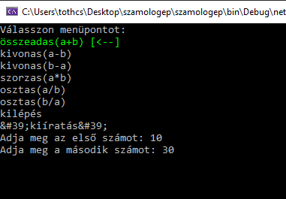

### A program eredménye

A program elvégzi a kiválasztott funkciót.

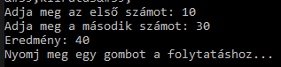

Ha minden jól ment akkor a program visszajelez a sikerről.

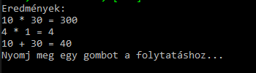

A kilépés funkciót választva a program bezárja magát.

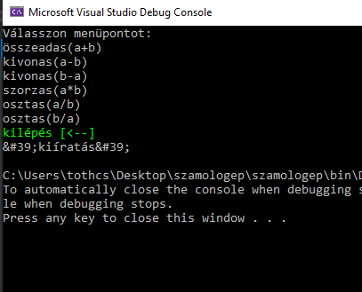

# Fejlesztői dokumentáció

### Feladat

Új adat rögzítése:

Adjon megy két számot, majd az szorozza össze és irassa ki

### Környezet

PC, Visual Studio futtatására alkalmas operációs rendszer (pl. Windows 10).Nem igényel egeret.

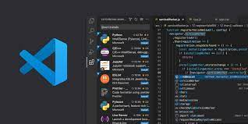

### Adatszerkezet

Az adatok a programban elhelyezett rögzítési útvonalon lévő ”eredmenyek.txt” nevű fájlban tárolja el.

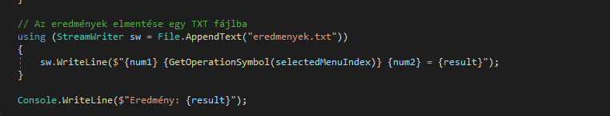

Dátum bekérése majd tárolása:

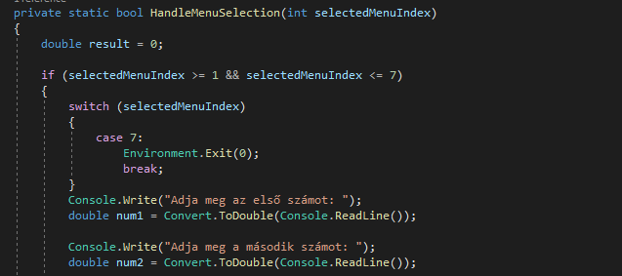

Menü működése:

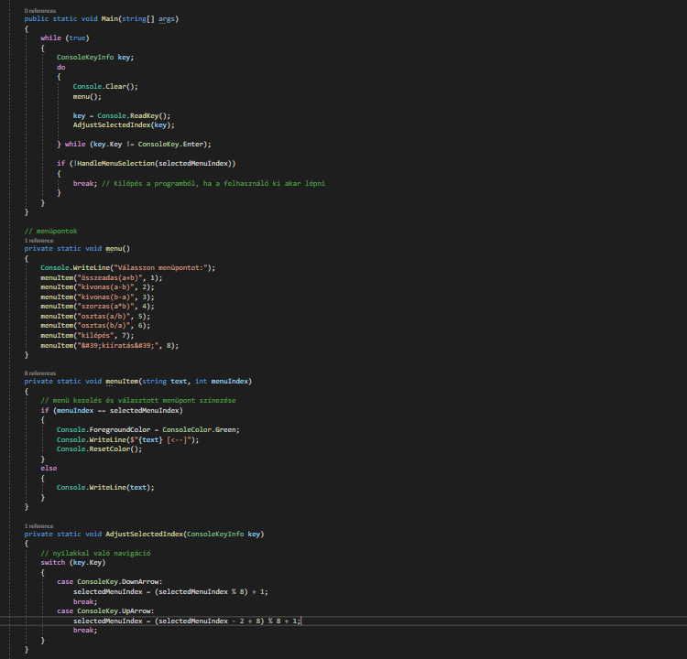

### Fejleszthetőségi lehetőségek

Költségkeret növelése

jobb kezelőfelület

Többféle számítási lehetőség

eredmények pontosságának fejlesztése

# Összefoglalás

Az elkészült mozgásnapló kezelő alkalmazás sikeresen megvalósította a célkitűzéseket, amelyek a felhasználók számára történő edzésnapló kényelmes kezelése, a rögzített adatok egyszerű megtekintése, valamint különböző szűrési és statisztikai lehetőségek biztosítása voltak. Az alkalmazás segítséget nyújt az edzések tervezésében, nyomon követésében és elemzésében.

Az implementált funkciók átláthatóak és könnyen kezelhetőek, a konzolalapú felhasználói felület pedig segíti a felhasználókat a navigációban. A programot a tervezett célok szerint készítettem el, és remélem, hogy a felhasználók hatékonyan használják majd az egyszerűsített edzésnapló vezetéséhez.

### Köszönetnyilvánítás

Szeretném megköszönni mindazoknak, akik támogattak és inspiráltak a projekt során. Külön köszönet a családomnak és szeretteimnek, akik türelmesen álltak mellém, miközben ezen a projekten dolgoztam. Hálás vagyok a szakmai támogatásért és a tanácsokért, amiket kaptam, és mindazoknak, akik hozzájárultak az alkalmazás fejlesztéséhez közvetlenül vagy közvetve.

Az elkészült alkalmazás az én szakmai fejlődésemet is segítette, és bízom benne, hogy másoknak is hasznos eszköz lesz az edzéseik hatékonyabb tervezéséhez és követéséhez.